**东南大学附属幼儿园2025年招生公告**

东南大学附属幼儿园是由东南大学、江宁区教育局和江宁经济开发区管委会合作开办的一所公办幼儿园，隶属于江宁区教育局。

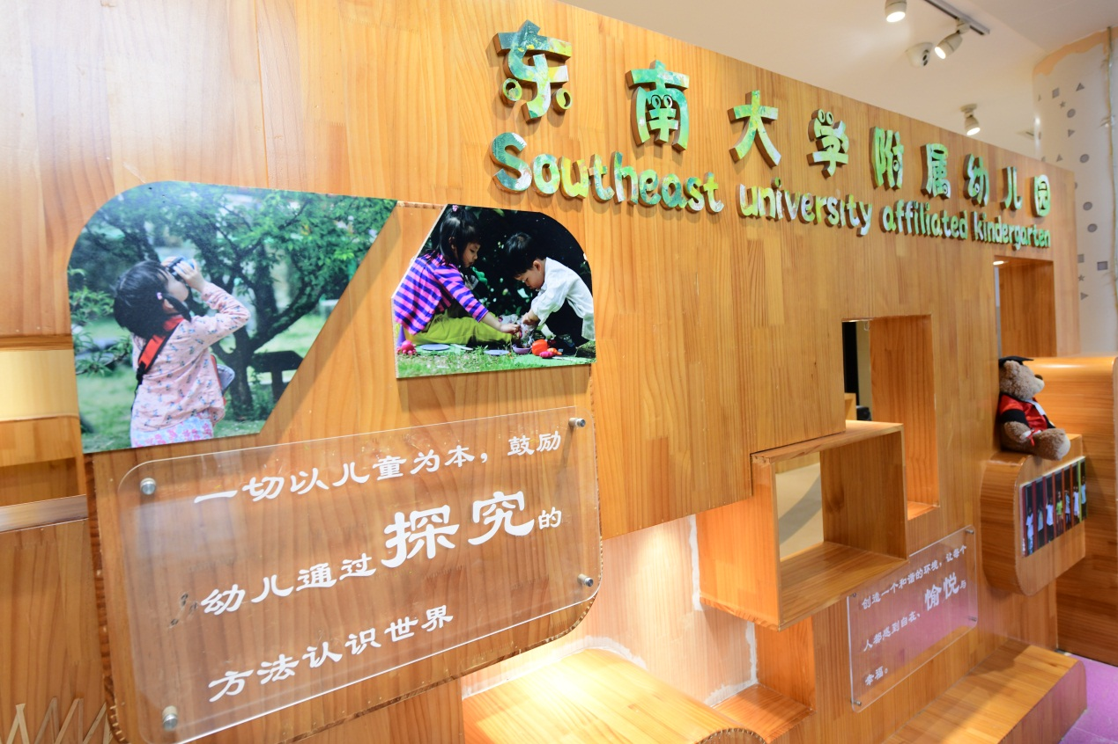

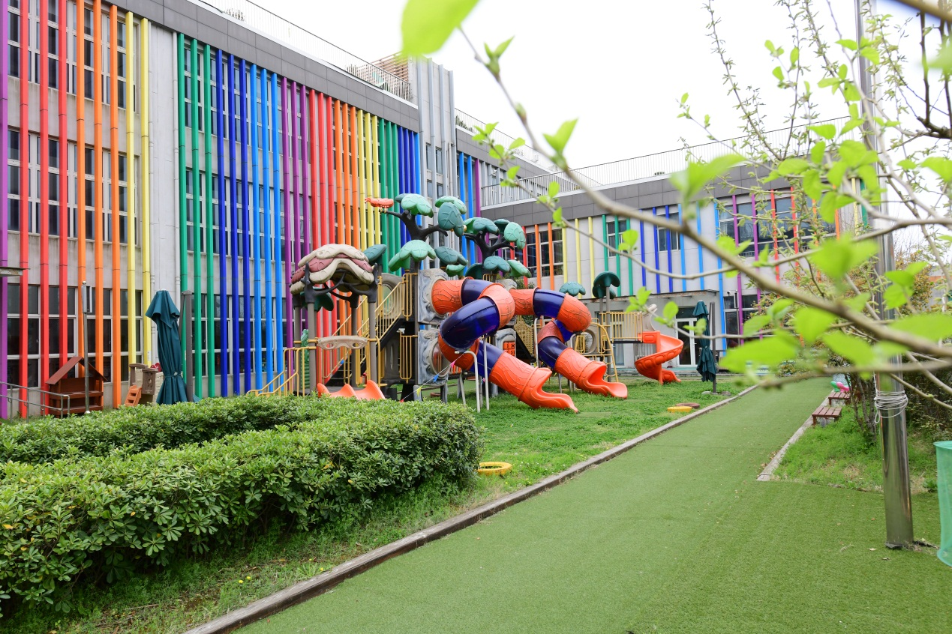

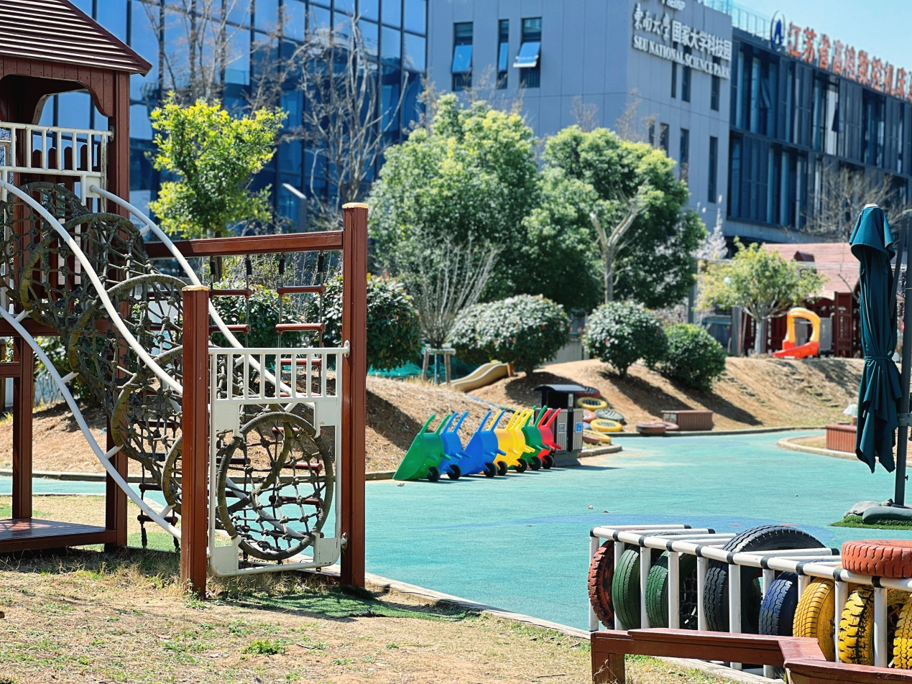

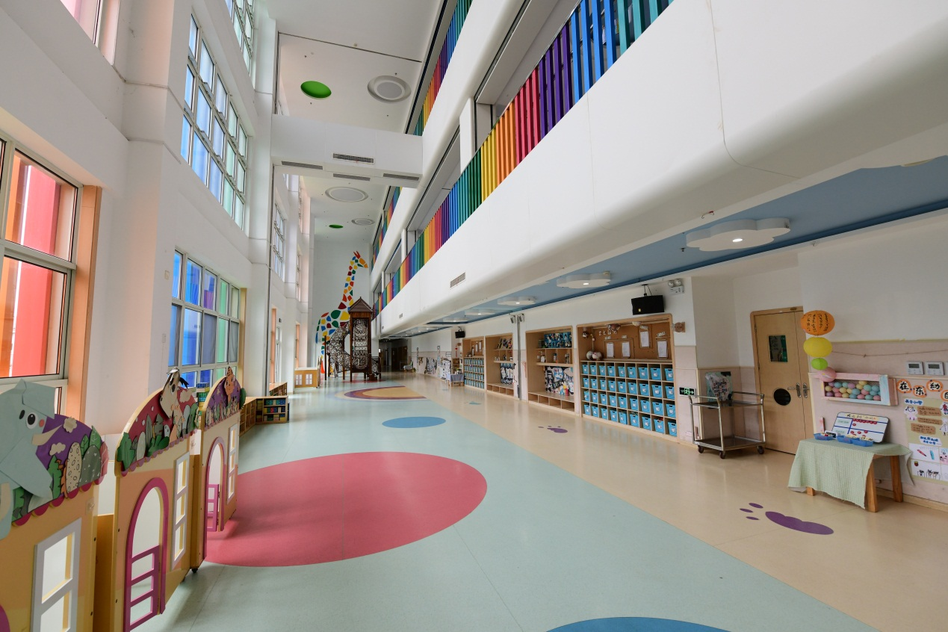

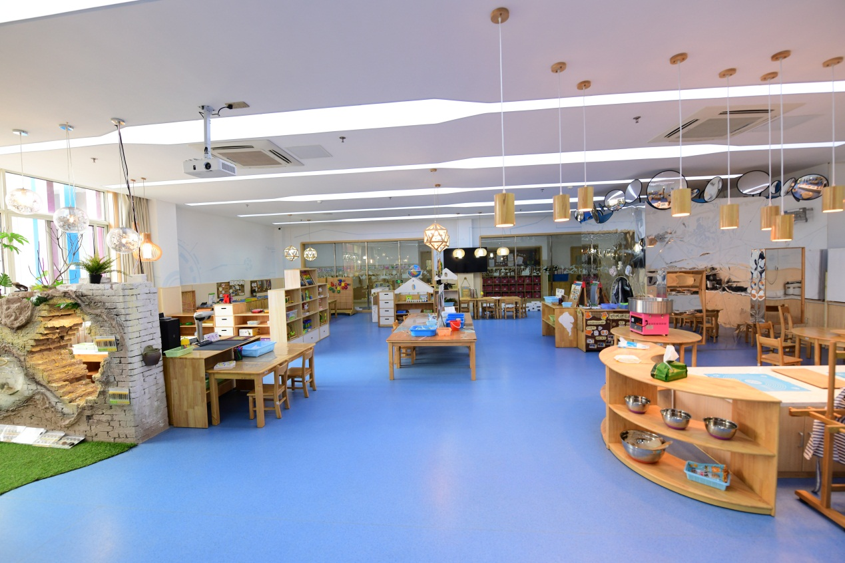

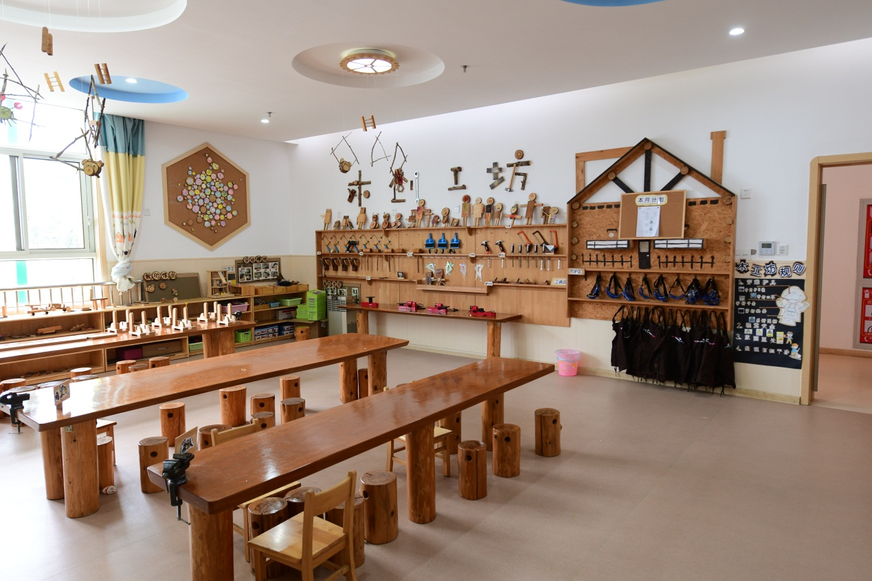

根据《南京市江宁区2025年幼儿园招生工作方案》，坚持“属地管理、计划招生、自主选择、统筹保障”的原则，结合我园实际，现将招生登记通告如下：

1. **招生年龄段及班级数：**

年龄段：年满三周岁的小班幼儿（2021年9月1日至2022年8月31日）

小班班级数：4个

1. **招生范围：**
2. 东南大学教职工子女、家庭经济困难子女及政策照顾对象
3. 周边无配套园、有配套但非公办园小区适龄幼儿
4. 全区适龄幼儿
5. **收费标准及缴费方式**
6. 小班保育教育费800元/月（如遇上级物价部门有新政策出台，届时以上级物价部门审批标准为准）
7. 伙食费12元/天
8. 被褥：500元/套（包含：枕芯、被套、枕套、床垫套各一个，亚麻凉席、彩棉夏被、2斤垫芯各一床，1斤半被芯两床）**根据需求自愿购买。**
9. 缴费方式：统一网上缴费平台收取，**任何群链接缴费、支付宝转账、微信转账都是诈骗，请勿上当。**具体网上平台缴费时间，幼儿园另行通知。
10. **招录具体时间安排**

【**托班】**

具体安排将会在5月24号通过微信公众号“东南大学附属幼儿园公众号”发布，尽请关注。

**【小班】**

1. **发布公告**

* 5月15日：幼儿园微信公众号发布《东南大学附属幼儿园2025年招生公告》。

1. **网上填报信息**

* 5月15日——5月18日：幼儿监护人通过江宁教育服务平台（http://www.jnjy.net.cn/）或我的江宁APP页面，进入《南京市江宁区2025年幼儿园招生系统》，根据系统提示进行基本信息录入，清晰有效上传所需材料。
* 5月15日——5月18日：幼儿监护人网上选报幼儿园，每位家长可选择2所幼儿园，分第一意向（必填）、第二意向（选填）进行报名。

1. **网上审核报名材料**

* 5月19日：网上审核第一意向报名我园的幼儿信息。
* 5月20日：网上审核第二意向报名我园的幼儿信息。

1. **网上录取**

* 5月21日：幼儿园完成网上录取。

1. **区级统筹安排**

* 5月22日——5月23日未被录取的幼儿进行区级统筹安排。

1. **查询结果**

* 5月24日——5月25日：幼儿监护人通过招生系统，输入幼儿身份证号进行查询并妥善截图保存查询结果。

1. **逾期补报**

* 5月26日——5月29日：错过前期报名时间的小班适龄幼儿监护人在《南京市江宁区2025年幼儿园招生系统》中选择**有空余学位的幼儿园**进行报名。

1. **特别提醒**
2. 幼儿园招生咨询电话：

（025）84937977（周一至周五8：00—17:00）

18136887977（周一至周日8：00—17:00）

监督电话：（025）51196595